**Ejercicio**

Dale un nombre a tu nuevo negocio

SISTEMAS Y TECNOLOGÍAS GERENCIALES

**Ejercicio 1:**

Encuentra una necesidad que detectes en el

mercado y piensa en un producto/servicio que la

pueda satisfacer (puedes utilizar tu proyecto si

cuentas ya con uno).

El mundo de las pequeñas y medianas empresas representa en la mayoría de los países hasta el 99% del entramado empresarial. Normalmente este tipo de empresas no invierten en sistemas de ciberseguridad y al mismo tiempo se encuentran en procesos de transformación tecnológica que las llevan a exponerse al mundo de internet sin la capacidad de protección y defensa necesaria. Según cifras de Santander, Deloitte e ICIBE casi la totalidad de los ataques a las Pymes comienzan por phishing, lo que demuestra que los mismos usuarios son el punto de entrada de los ataques, pero al mismo tiempo si se hace una concientización y entrenamiento, los usuarios pueden representar la primera barrera de defensa.

* El 70% de los ciberataques en España van dirigidos a pymes.
* Las pymes tardan en promedio 212 días en identificar un ataque y 75 días más en contenerlo.
* El coste promedio de un ciberataque en España es de 35.000€.
* El 60% de las pymes víctimas de ciberataques severos desaparecen en los 6 meses posteriores al incidente. (3)
* El 99.8% de las pymes españolas no se consideran un objetivo atractivo para un ciberataque.
* El 91% de los ciberataques comienzan por un email de *phishing*.

**Ejercicio 2:**

Escoge los canales que vas a

utilizar para llegar a tus clientes: Web, redes sociales

**Ejercicio 3:**

Define a tu cliente ideal

Empresas de hasta 50 usuarios, con departamento de IT o sin departamento de IT

Analizar trafico

Palabras clave

<https://keywordsheeter.com/>

ciberseguridad para pymes

guia de ciberseguridad para pymes

ciberseguridad para las pymes

ciberseguridad pymes

ciberseguridad industrial

como empezar en ciberseguridad

ciberseguridad de las pymes

ciberseguridad pymes españa

ciberseguridad en las pymes

ciberseguridad acelera pyme

http://ciberseguridad-pymes.com

ciberseguridad en pymes

| Competencia | Pagina Web si/no | Blog | Keywords en top 3 | Perfiles Sociales | Trafico web mensual | Velocidad de carga |
| --- | --- | --- | --- | --- | --- | --- |
| https://forensic-security.com/ | SI | NO |  | LINKEDIN |  | 0.3s |
| https://www.tarlogic.com/es/ | SI | SI |  | LINKEDIN  TWITTER |  | 11.8s |
| https://www.inprosec.es/ | SI | NO |  | YOUTUBE  LINKEDIN |  | 0.5s |

Ejercicio. Objetivos del proyecto

**Ejercicio 4**  :

Estableced al menos 3 objetivos en

el muy corto plazo (1 mes) para

cada proyecto.

* 3 clientes nuevos
* Ventas de 5000 euros
* 300 seguidores en redes sociales

**Ejercicio 5:**

Estableced 2 objetivos en el medio

plazo (hasta 1 año) para cada

proyecto

* Incrementar las ventas en 15%
* Ampliar la oferta de servicios

**Ejercicio 6**:

Estableced al menos 1 objetivo a largo

plazo (más de 1 año) para cada proyecto

* Estar en el top 5 de empresas de ciberseguridad en coruña en búsquedas de google
* Abrir 1 sucursal en otra región.

**Ejercicio 7:**

Estableced 5 objetivos de negocio

para vuestros proyectos

individuales.

* Reconocimiento de Marca en ciberseguridad
* Captar nuevos clientes a través de canales digitales (web, redes sociales, campañas)
* Crear un embudo de ventas
* Fidelizar los clientes
* Aumentar el tráfico en el blog
* Diversificar los productos y servicios
* Aumentar el número de empleados

**Ejercicio 8:**

Diseñad 5 objetivos de

marketing para cada proyecto

* Posicionar la marca en el top 5 del mercado meta en un año
* Aumentar el número de seguidores en redes sociales en un 20% semestral
* Aumentar las ventas de nuevos servicios

**Ejercicio 9:**

Plantear 5 objetivos para cada

ecommerce

* Aumentar el retorno de usuarios a la web
* Aumentar el tiempo de permanencia de usuarios en el blog en 10% en un año
* Crear una base de datos de prospectos mediante formulario de contacto en la web

**Ejercicio: 10**

Establece 5 métricas

para analizar en tu

proyecto

* Tiempo de carga de la página
* Tráfico de la página en la zona de A Coruña.
* Engagement en redes sociales
* Número de leads por la página web y por embudo
* Tiempo de permanencia en el blog
* Costo de adquisicion del cliente
* Retorno de la Inversión.

**Ejercicio: 11**

Establece 5

indicadores clave

para medir en tu

Proyecto.

* Ventas
* Tiempo de permanencia en la página
* Numero de leads
* Tiempo promedio de engagement.
* Número de nuevos usuario
* Número de usuarios recurrentes.

**Caso de uso Google Analytics 1**

1. Informe Resumen de datos demográficos, ¿qué grupo de idioma aportó el máximo número de usuarios?

El Ingles.

2. Informe Información geográfica > Ubicación correspondiente a la India, ¿qué región aportó el máximo número de usuarios?

Maharashtra

3. Informe Resumen de dispositivos móviles, ¿qué porcentaje de sesiones procedió de los dispositivos móviles?

39.4%

**Caso de uso Google Analytics 2**

1. En el informe adquisición de tráfico> Fuente/Medio, al filtrar por tráfico referral, ¿qué sitio web envió el mayor número de usuarios?

<https://shop.googlemerchandisestore.com/>

Primeros no google:

<https://art-analytics.appspot.com/>

<https://www.perksatwork.com/>

2. En el informe adquisición de usuarios > Canales, ¿que tres canales tuvieron el mayor número de usuarios nuevos?

1. Direct
2. Organic Search
3. Paid Search

3. En el informe adquisición de tráfico > en el caso de los usuarios que proceden de la fuente "google.com", ¿Cuál tuvo el máximo de sesiones?

1. analytics.google.com
2. support.google.com
3. sites.google.com
4. mail.google.com

**Caso de uso Google Analytics 3**

WEB ANALYTICS

1. En el informe de interacción > Paginas & pantallas, ¿cuál de estos títulos de página tiene más vistas de página? Shopping Cart, Home, Store Search results?

home

2. En el informe Interacción > Páginas & pantallas, si nos centramos en el grupo de contenido, ¿qué páginas de destino tienen el porcentaje de vistas de página más alto?

Shop.googlemerchandisestore.com

/Google+Redesign/Stationery?sortci=newest+desc

3. En el informe monetización > Compras en comercio electrónico, ¿cuál es el mayor porcentaje carrito/ visualizaciones por marca del artículo?

Google

**Caso de uso Google Analytics 4**

Analizar las dimensiones y las métricas que aparecen en los diferentes informes de GA4

<https://support.google.com/analytics/answer/9143382?hl=es>

1) Desarrolla 3 conclusiones para cada informe de Life Cycle.

* En Adquisición de nuevos usuarios, ¿qué campaña trajo más usuarios en los últimos 30 días? 1009693 | Google Analytics Demo | DR | mlibaste | NA | US | en | Hybrid | DISP | MT | Banner ~ Test
* En adquisición de nuevos usuarios. ¿Cuántos usuarios nuevos ingresaron por búsqueda orgánica en español en los últimos 30 días? 735. Español es el tercer idioma en búsquedas de orgánicas para primeros usuarios.

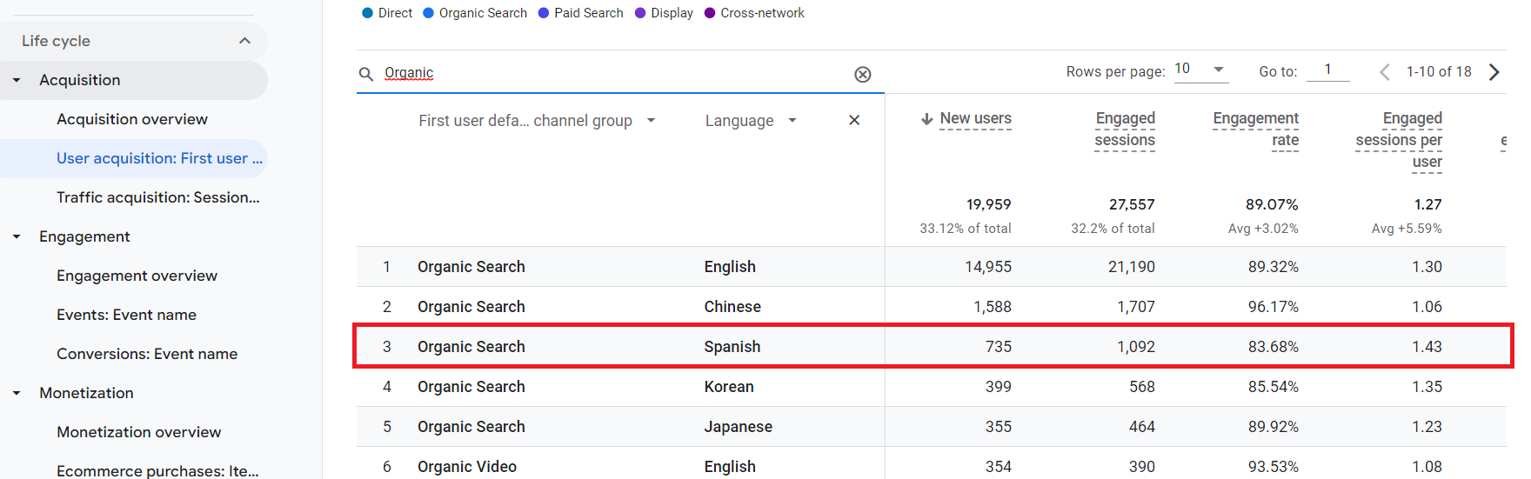

* En tráfico: Cuales fueron los 5 principales canales que ingresaron usuarios de habla español que hicieron compras

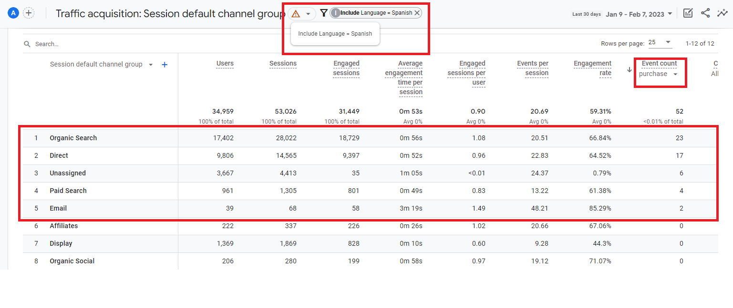

* Compara el tráfico YTD por canal de usuarios en ingles versus otros idiomas.

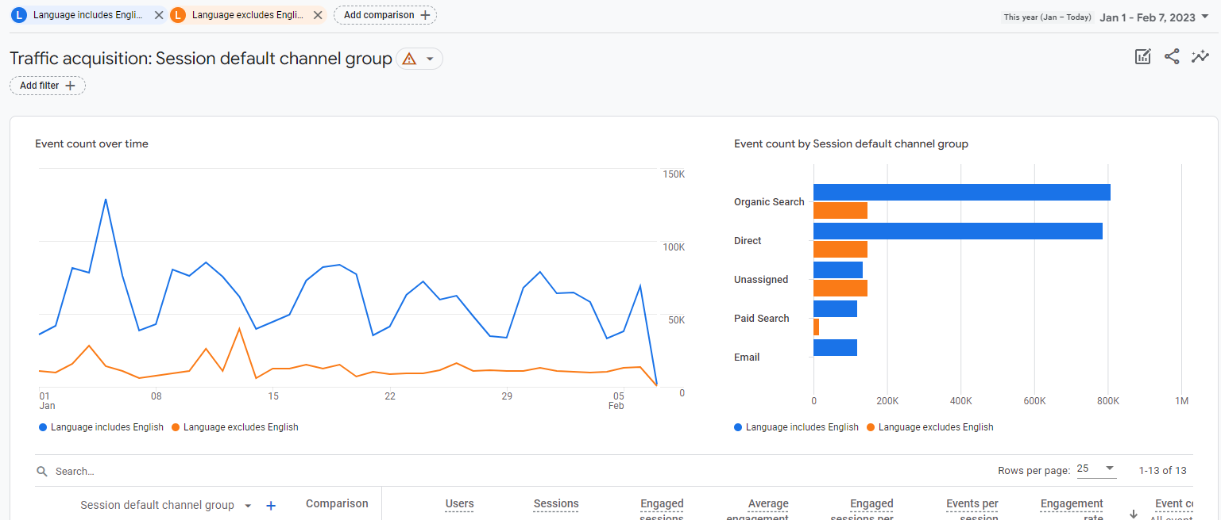

1) Compara usuarios por tipo de sistema operativo (iOS vs Android)

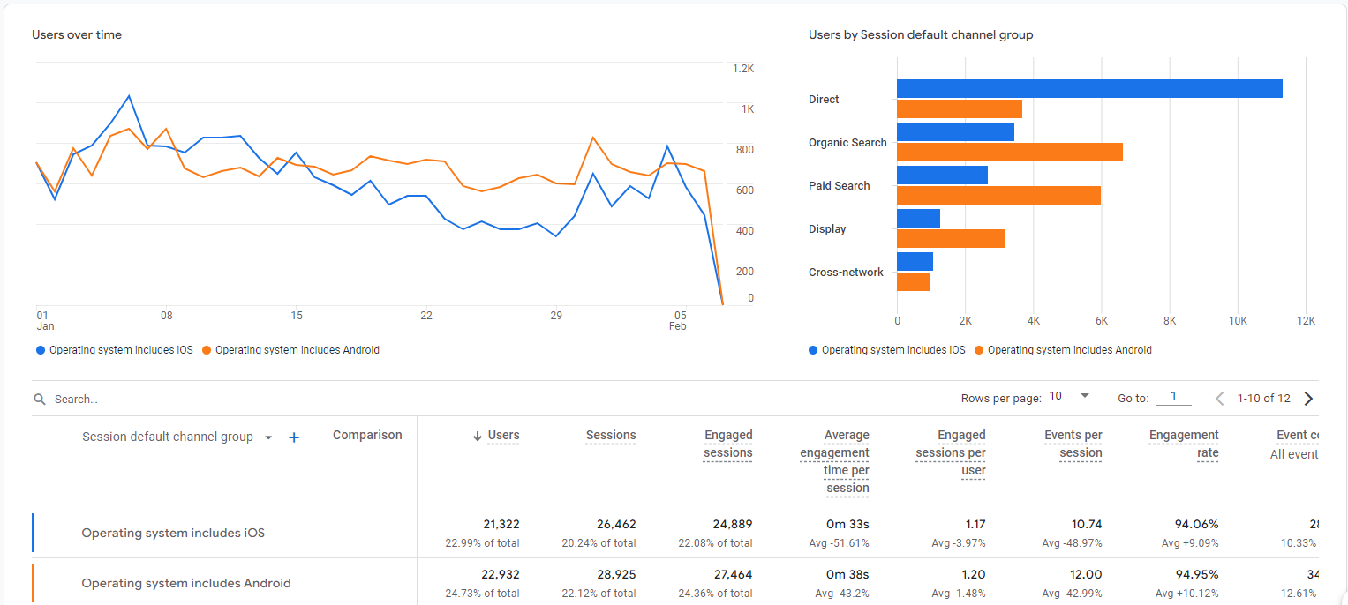

2) Compara usuarios de España que utilizan iPhone con usuarios de España que utilizan Google Pixel 6.

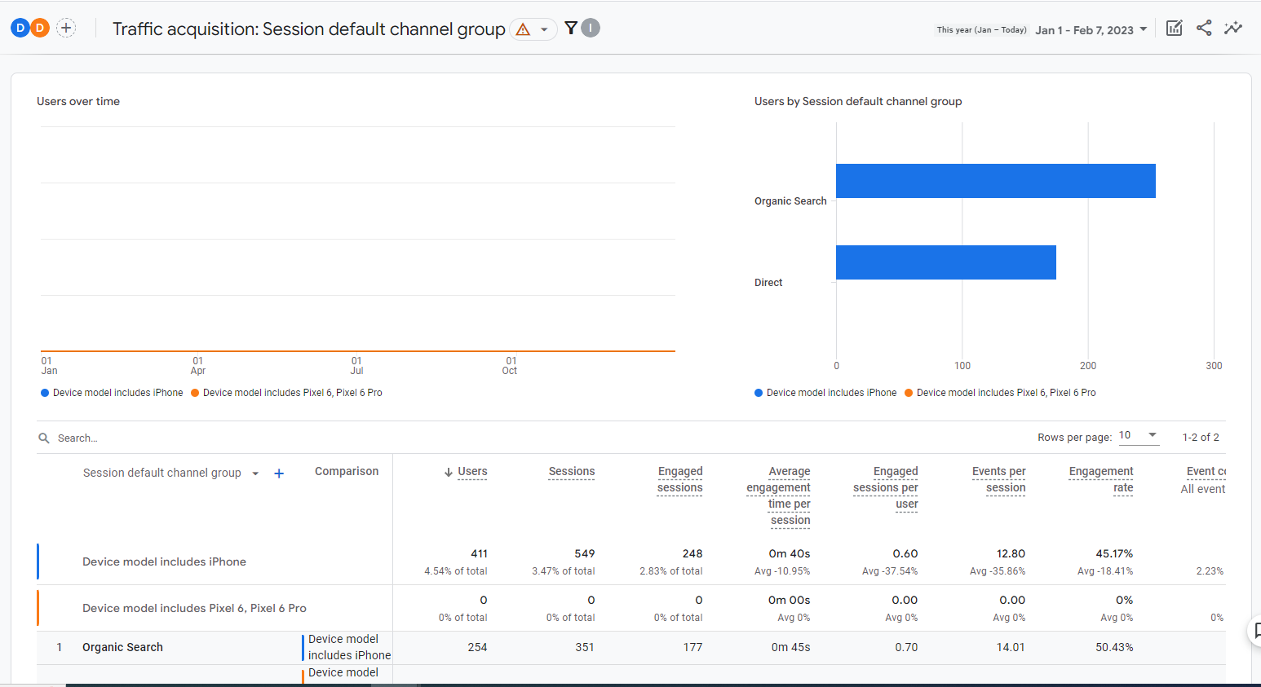

3) Compara entre usuarios de habla hispana que utilicen dispositivos Samsung o dispositivos Apple.

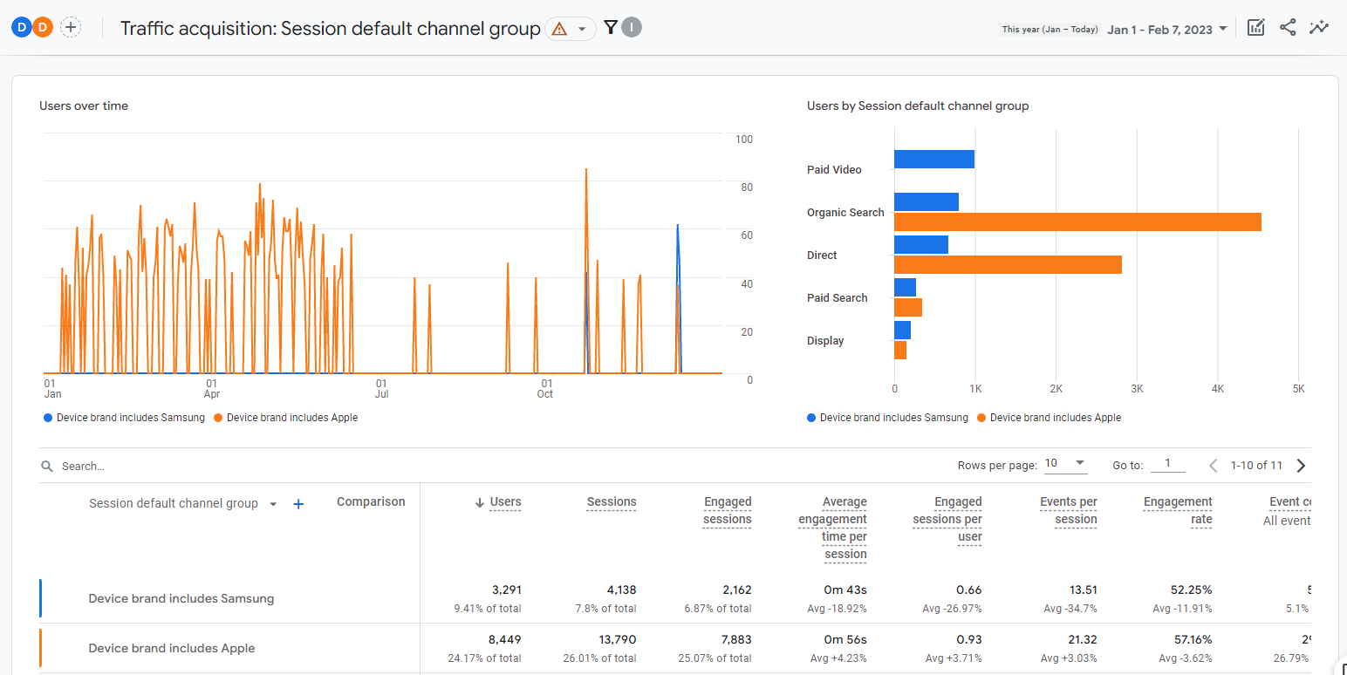

4) ¿Desde qué medio entró una mayor cantidad de usuarios por primera vez: email o una búsqueda orgánica?

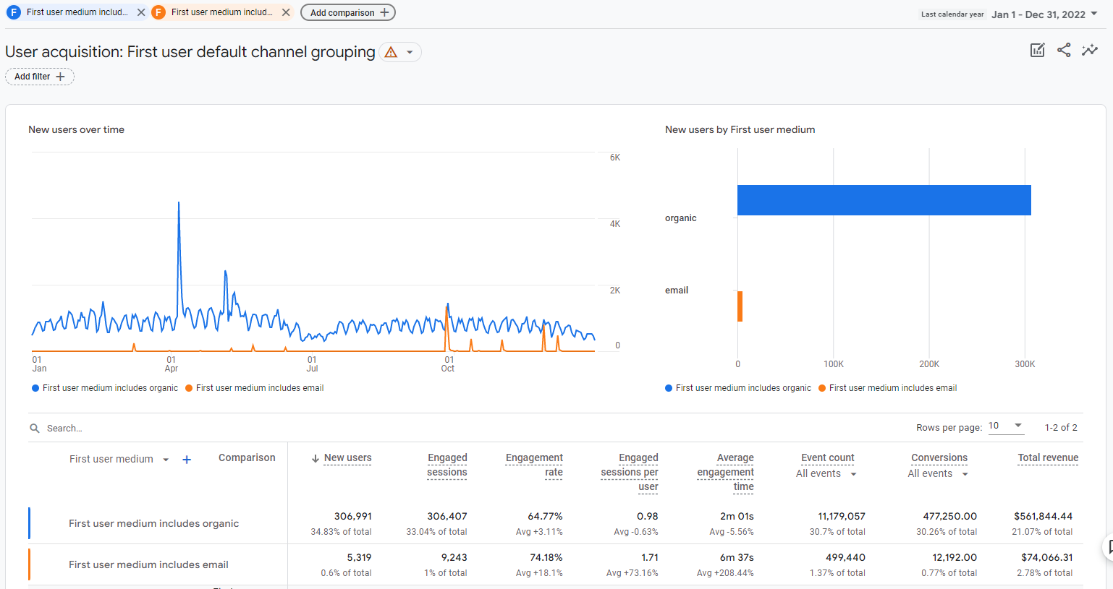

Práctica

15

Realizar búsquedas de informes de Google Merchandise Store con el buscador inteligente para conocer:

1) Ventas realizadas (ingresos)

* sales last year in black friday Transactions Nov 25, 2022 Transactions 49
* total revenue year to date: Total revenue Jan 1–Feb 9, 2023 Total revenue $137K

2) Nivel de tráfico

* Top City by Users Feb 2–8, 2023:

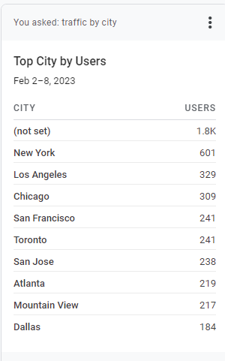

3) Primeras visitas durante la última semana

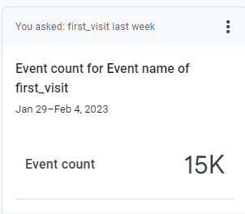

4) Nuevos usuarios adquiridos desde España

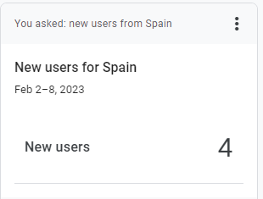

5) Compras realizadas (operaciones)

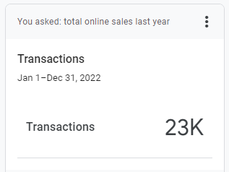

Práctica

92

WEB ANALYTICS

Trabajar con la herramienta:

<https://ga-dev-tools.web.app/campaign-url-builder/>

<https://sisteg.company.site/?utm_source=Instagram&utm_medium=social&utm_campaign=SanValentin2023&utm_id=ad080>

<https://sisteg.company.site/?utm_source=mail&utm_medium=mail&utm_campaign=SanValentin2023&utm_id=ad080>

<https://sisteg.company.site/?utm_source=google&utm_medium=organic&utm_campaign=SanValentin2023&utm_id=ad080>

Embudo de ventas

TOFU

Campaña en redes sociales mostrando los cascos de realidad virtual viralizando personas jugando

Blog con contenido sobre juegos en realidad virtual

Email

Landing page

MOFU

Leads con emails

Registro para sorteo y probar gratis oculus de Meta

Guía en el blog sobre el metaverso

BOFU

Email para registrarse en torneo de e-sport en realidad virtual

Enlace a tienda para compra de cascos de VR

Crear snippet

